Тема: Одежда
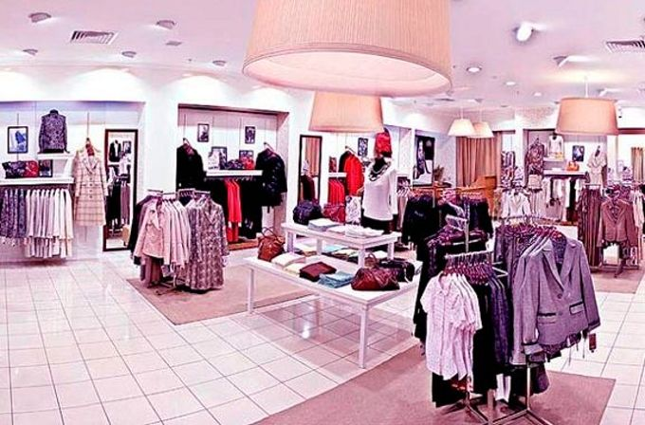

KLEIDUNG / ОДЕЖДА
die Babykleidung – одежда для самых маленьких
die Damenkleidung – женская одежда
die Herrenkleidung – мужская одежда
die Kleinkinderkleidung – одежда для маленьких детей
die Nachtkleidung – ночное бельё
die Schulkinderkleidung – одежда для школьников
die Sommerkleidung – летняя одежда
die Teenagerkleidung – одежда для подростков
die Übergangskleidung – демисезонная одежда
die Unterwäsche – нижнее бельё
die Winterkleidung – зимняя одежда
die Freizeitkleidung – повседневная одежда, одежда для дома

KLEIDUNGSSTÜCKE / ПРЕДМЕТЫ ОДЕЖДЫ
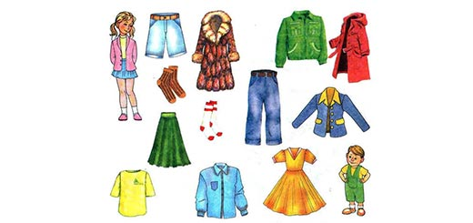
das Abendkleid – вечернее платье
das Ausgangskleid – нарядное платье, платье не выход
der Anzug – мужской костюм
der Bademantel – банный халат
die Babyschuhe – пинетки
die Bluse – блуза / блузка
die Bügelfaltenhose – брюки со стрелками
der Büstenhalter – бюстгальтер
das Cocktailkleid – платье для коктейлей / платье для приёмов
der Damenslip – женские трусы
die Daunenjacke – пуховик
das Druckkleid – платье с рисунком
die Fleecejacke – флисовая куртка
das Flügelhemdchen – распашонка
der Gürtel – пояс, ремень
das Hauskleid – домашнее платье / домашний халат
das Hemd – рубашка / сорочка
der Herrenslip – мужские трусы
die Hose – брюки
der Hosenanzug – брючный костюм
der Hut – шляпа
die Jeanshose, die Jeans – джинсы
der Kapuzenpullover – пуловер с капюшоном
die Kniestrümpfe – гольфы
das Kostüm – женский костюм
die Krawatte – галстук
die Lederimitatjacke – куртка из искусственной кожи
die Leggings – леггинсы
der Maxirock – длинная юбка / юбка в пол
der Minirock – мини-юбка
die Mütze – шапка
der Overall – комбинезон
der Pelzmantel – шуба
der Pullover, der Pulli – джемпер, свитер, свитерок, пуловер
der Regenmantel – непромокаемый плащ, дождевик
der Rock – юбка
der Rollkragenpullover, der Rolli – водолазка
der Rundhalspullover – пуловер с круглым вырезом
der Schlafanzug – пижама
der Schneeanzug – зимний комбинезон
der Sommermantel – лёгкий плащ, пыльник
der Sportanzug – спортивный костюм
der Stehkragenpullover – пуловер с воротником-стойкой
der Strampler, die Strampelhose – ползунки
die Strumpfhose – колготки
das Trägerkleid – сарафан / платье на бретелях
die Tunika – туника
das T-Shirt - футболка
die Weste – жилет
der Wintermantel – зимнее пальто
der Zweiteiler – костюмная пара (женская одежда, состоящая из двух частей например юбка и жилет)

STOFFARTEN / ВИДЫ ТКАНЕЙ
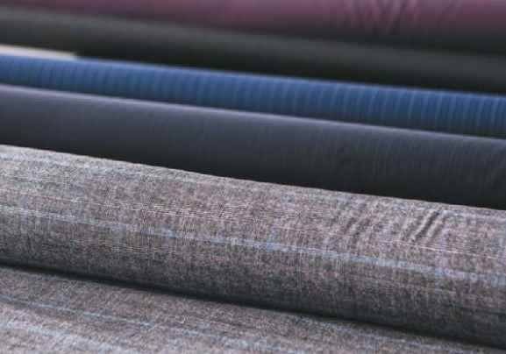
der Atlas – атлас
der Batist – батист
die Baumwolle – хлопок
der Baumwollstoff (die Baumwollstoffe) – хлопчатобумажная ткань; х.б. (ха бэ) разг.
der Bouclé – букле
der Brokatstoff – парча (тяжёлая шёлковая ткань с узором, выполненным металлическими нитями)
der Chemiestoff (die Chemiestoffe) / der Kunststoff (die Kunststoffe) – искусственная ткань
der Chiffon – шифон
der Cord / der Manchester – корд, вельвет, плис
der Damast – дамаст
der Denim/ das Denim – джинса, деним
die Duchesse – дюшес (тяжелая шёлковая ткань)
das Elastan – эластан
das Fell/ der Pelz – мех
der Filz – войлок, фильц, фетр
der Flanell – фланель
der Flausch – мягкий драп, байка
der Frottierstoff – махровая ткань
der Gabardine – габардин (плотная шерстяная ткань для верхней одежды)
der Hanf – пенька (ткань из конопляного волокна)
der Jeansstoff – джинсовая ткань
die Jute – джутовое волокно
der Kaschmir – кашемир
der Kattun – ситец
der Krepp – креп
das Leder – кожа
das Leinen – лён
der Leinenbatist – льняной батист
der Leinenstoff (die Leinenstoffe) – льняная ткань
der Loden – лоден (грубая шерстяная непромокаемая суконная ткань)
der Molton – мольтон
der Musselin – муслин
der Nessel – суровая бязь
das Nylon – нейлон
der Organza – органза
das Polyamid – полиамид
der Polyester – полиэстр
das Sackleinen – мешковина
der Samt – бархат
das Samtleder – велюр
der Satin – сатин, сатиновая ткань
das Segeltuch – парусина
der Seidenstoff (die Seidenstoffe) – шёлковая ткань:
der Taft – тафта
der Tüll – тюль
der Tweed – твид
der Twill – саржа (ткань, обычно идущая на подкладку)
der Wollstoff (die Wollstoffe) – шерстяная ткань
die Seide – шёлк
der Velvetin – вельветин
die Viskose – вискоза (искусственный шёлк)
das Wildleder – замша
die Wolle – шерсть

STOFFFARBE / ЦВЕТ ТКАНИ, КАЧЕСТВО ТКАНИ
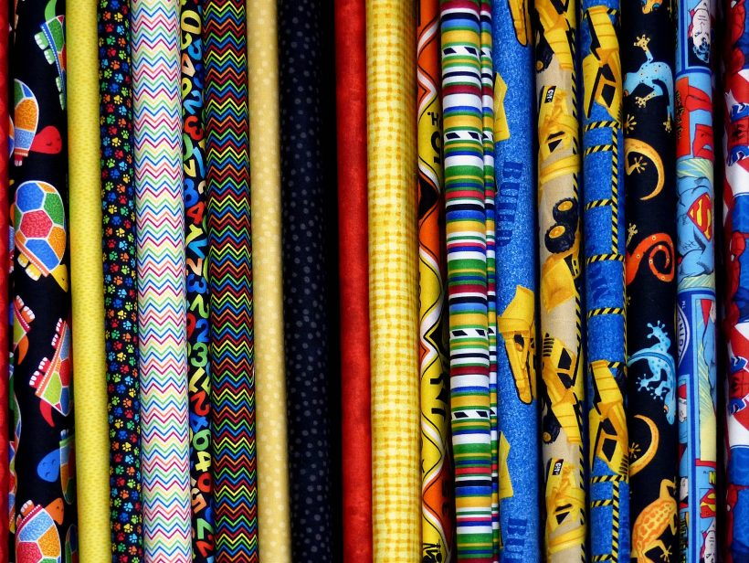
Die Farbenkombination – сочетание цветов, цветовая гамма, сочетание тонов
altrose – цвет лепестков увядшей розы
anthrazit – тёмно-серый
apfelgrun – светло-зеленый
apricot – нежный красновато-оранжевый (цвета абрикоса)
beige – бежевый
blau – синий
bleached – выбеленный
bleu – голубой.
bordeaux – бордовый
braun – коричневый
bunt – цветной, пёстрый
burgund – тёмно-красный
camel – светло-коричневый, верблюжий.
champagner – бледно-коричневый (шампань)
creme – кремовый
cyclam – густой тёмно-розовый, цикламеновый
dunkellila – тёмно-лиловый
dunkelblau – тёмно-синий
dunkelbraun – тёмно-коричневый
ecru – цвета небелёной шерсти
einfarbig – однотонный
fuchsia – цвета фуксии
gelb – желтый
geblümt – в цветочек
gepunkt – в мелкий горошек
gestreift – в полоску
getupft – в крапинку
golden – золотистый
grau – серый
grün – зелёный
hellblau – светло-синий
hellgrau – светло-серый
hummer – цвет омара, терракотовый
jadegrün – бледно-зелёный
jeansblau – джинсовый синий
kariert – в клетку
khaki – хаки
kirschrot – вишневый
korallrot – коралловый
lachsrot – нежно-розовый (цвет лосося)
lila – лиловый
lindgrün – нежный желтовато-зеленый
maisgelb – жёлтый
marineblau – цвета морской волны
mittelbraun – бурый
mittelgrau – серый
navy – тёмно-синий
olive, olivengrün – оливковый
orange – оранжевый
pink – ярко-розовый
puder – бежевый
reinweiß – белоснежный
rose – розовый
rot – красный
royalblau – синий
schwarz – черный
silberfarben – серебристый
smaragd – голубовато–зелёный (изумрудный)
taupe-mel – смешанный с серым
vanille – кремовый
weiß – белый
Rosa passt gut zu Grau. – Розвый цвет хорошо сочетается с серым.
J-d trägt gern hell. – Кто-л. любит / предпочитает (носить) одежду светлых тонов.

flauschig, kuschelig – пушистый, приятный на ощупь
weich – мягкий
kratzig – колючий
seidig – шелковистый
atemaktiv – тело дышит, воздухопроницаемый
man schwitzt nicht darin – тело не потеет
angenehm schmiegsam – приятно прилегает к телу, приятно ощущается на теле
strapazierbar – ноский (о материале)
fusselig, mit Fusseln bedeckt sein – 1. К матераилу всё липнет, к нему пристают нити и шерсть. 2. На материале образуются катышки.
einlaufen – садиться (о материале, одежде)
Der Stoff verblasst beim Waschen. – Ткань линяет при стирке.
Der Stoff bleicht in der Sonne aus. – Ткань / материал выгорает на солнце.
Der Stoff nutzt sich schnell ab. – Ткань / материал быстро снашивается.
Es können sich schnell Laufmaschen bilden. – Легко образуются зацепки.

IM GESCHӒFT FÜR HERREN- UND DAMENBEKLEIDUNG (im Konfektionsgeschäft) / В МАГАЗИНЕ МУЖСКОЙ И ЖЕНСКОЙ ОДЕЖДЫ
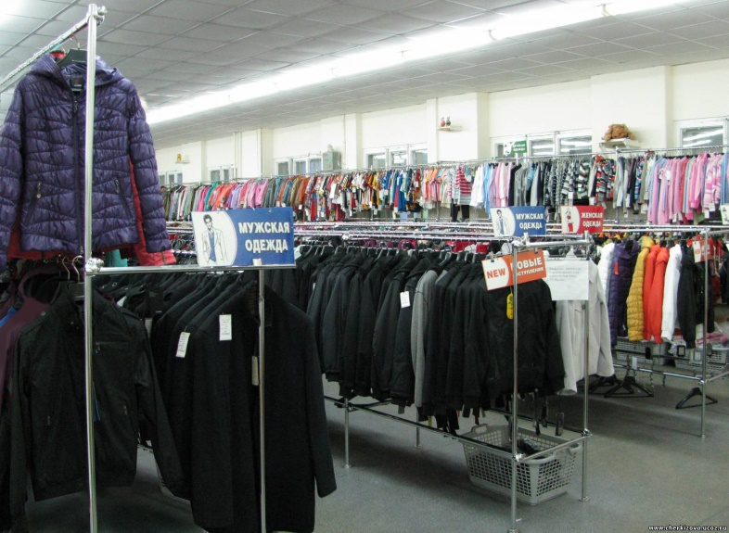
Zeigen Sie mir bitte… – Покажите мне, пожалуйста, ...
anprobieren – померить / примерить
Wo ist hier die Anprobierkabine? Wo kann ich die Sachen anprobieren? – Где здесь примерочная?
aus der Mode gekommen sein – выйти из моды
Der Anzug passt ihm wie angegossen. – Костюм сидит на нём как влитой.
Der Schnitt gefällt mir nicht. – Фасон мне не нравится.
Der Stoff ist von hoher Qualität. – Ткань высокого качества.
Der Stoff läuft nicht ein und knittert nicht. – Ткань не садится и не мнётся.
Die Ärmel sind zu lang / zu kurz. – Рукава слишком длинные / короткие (чаще: длинноваты / коротковаты).
etw. ist zu eng – что-л. тесновато, узковато, маловато
Diese Jeans ist zu eng. – Эти джинсы слишком узкие. / Эти джинсы мне узки. / Эти джинсы узковаты.
etw. ist etwas / einen Tick zu breit – широковато
etw. ist etwas eng im Schulterbereich – что-л. узковато в плечах
Die Hose liegt eng (weit) in der Taille an. – Брюки узки (широки) в талии.
Die Farbe macht Sie etwas alt. – Этот цвет Вас немного старит.
Die Farben sind harmonisch. – Цвета гармонируют (сочетаются друг с другом).
Die Hauptsache ist die Bewegungsfreiheit. – Главное – чтобы вещь не сковывала движения.
Dies ist eine neue Kollektion. – Это новая коллекция.
mit Reißverschluss – на молнии
aufknöpfen / zuknöpfen – расстегнуть / застегнуть (пуговицы)
etw. aufgeknöpft / zugeknöpft tragen – носить расстёгнутым / застёгнутым
mit modischen Knöpfen – на пуговицах модной формы
Diese Leggins machen eine gute Figur. – Эти леггинсы скрывают / скрадывают недостатки фигуры.
Echt? – Правда?
Ein Moment bitte. – Минуточку.
Es ist leicht, einen Fleck auf diesen Stoff zu machen. – Ткань очень маркая.
Es ist schön (modern, praktisch). – Оно красивое (модное, практичное).
Ein schickes Teil! – Kрасивая / нарядная вещь!
Es macht dich dick (alt, jung). – Оно тебя полнит (ста́рит, молодит). / Ты в этом как баба на чайнике (только женщине, о платье или юбке, которая её полни́т)
etwas Passendes aussuchen – подобрать что-нибудь подходящее
etwas steht jemandem gut – что-то подходит / идёт кому-то
Hätten Sie was Passendes für mich? – У вас есть для меня что-нибудь подходящее?
Was könnten Sie empfehlen? – Что вы мне посоветуете?
Ich hätte gern diese Bluse mit roten und grünen Streifen – Я хотела бы эту блузку с красными и зелёными полосками
Kann ich Ihnen helfen? – Чем я могу вам помочь?
Kleider machen Leute. – По одёжке встречают.
kürzer machen – укоротить
Meine Figur ist ein bisschen unregelmäßig. – У меня немного нестандартная фигура.
nicht für Waschmaschine geeignet sein – только ручная стирка
Sie haben Recht. – Вы правы.
Sie können das Kleid in der Kabine anprobieren. – Вы можете померить платье в кабинке.
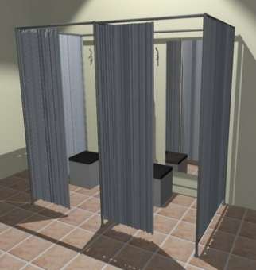
Sie sehen im Kleid schlank aus. – Платье Вас стройнит.
Soll die Hose eng oder eher weit geschnitten sein? – Вам нужны брюки узкого или широкого кроя?
Was kostet … ? – Сколько стоит ... ?
Welche Anzugsfarbe hätten Sie lieber? – Какой цвет Вам больше нравится?
Welche Größe haben Sie? – Какой у Вас размер? / Какой размер вы носите?
Wie finden Sie dieses Kleid? – Как Вам это платье?
Wie schade! – Как жаль! / Очень жаль!
Wir haben heute einen Rabatt von 10 Prozent auf alle Waren. – У нас сегодня скидка 10% на все товары.
an der Kasse zahlen – расплатиться на кассе
Sie können jetzt Ihre PIN eingeben. – Введите Ваш ПИН-код.
Kann ich mit der Kreditkarte bezahlen? – Я могу расплатиться кредитной карточкой?

Диалог: Мне нужен костюм
Продавец: Добрый день! Чем я могу Вам помочь?
Покупатель: Здравствуйте, да, пожалуйста, мне нужна Ваша помощь.
Продавец: С удовольствием. Вижу, Вы ищете мужской костюм.
Покупатель: Да, верно, мой брат женится на следующей неделе, я приглашён. Мой старый костюм, к сожалению, мне мал, поэтому мне нужен новый.
Продавец: Это не проблема. Мы подберем Вам что-нибудь подходящее. Вам нужно что-то классическое, верно?
Покупатель: Вы правы.
Продавец: Вам нужны брюки узкого или широкого кроя?
Покупатель: Думаю, широкого. Главное – это свобода при движении.
Продавец: Какой у Вас размер?
Покупатель: Я точно не знаю.
Продавец: Хорошо. Мне кажется, что верхняя часть у Вас размера L, а нижняя несколько меньше, думаю, размер М.
Покупатель: Да, у меня немного нестандартная фигура.
Продавец: Не волнуйтесь, я что-нибудь подберу. Какой цвет Вам нравится больше – чёрный или серый?
Покупатель: Чёрный, я предпочитаю чёрный.
Продавец: Минуточку. Хорошо, тогда примерьте этот костюм.
Покупатель: Где здесь примерочная?
Продавец: Примерочная там, справа.
...............................................................
Продавец: Ну, как у вас дела? Вам нравится костюм? Мне кажется, цвет вас немного старит. Примерьте этот светлый костюм.
Покупатель: Мне нравится. Всё подходит, только рукава слишком длинные.
Продавец: Мы укоротим их для Вас. Да, этот костюм действительно вам идёт. Он сидит на вас как влитой. И брюки не узкие в талии.
Покупатель: Правда? Тогда я его беру. Сколько он стоит?
Продавец: 800 евро, пожалуйста.
Покупатель: Хорошо, я могу расплатиться кредитной картой?
Продавец: Да, конечно. Расплатитесь на кассе.
Покупатель: Большое спасибо. Хорошего дня.
Продавец: И Вам спасибо. До свидания.

